Morva óriásnyúl

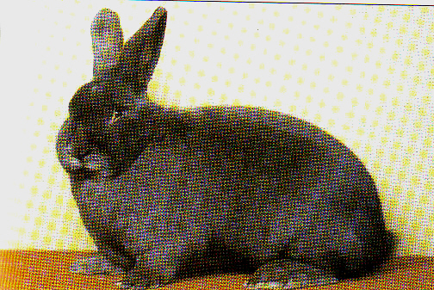

Csehországban kitenyésztett, viszonylag fiatal fajta.

Származását homály fedi. Részemről a Bécsi Kék nyulat tartom a kiinduló fajtának, köztudott ugyanis, hogy e fajtában többször is előfordultak a megengedettnél „termetesebb” példányok. Szelekciójukkal, egyéb óriás fajtákkal való keresztezéssel igen jó típusú, egyedi nyúlfajta alakulhatott így ki.

A Morva óriásnyúl csak kék színben fordul elő.

Zömök testű, erőteljes felépítésű, látványos nyúlfajta. Fülei húsosak, 14-15 cm hosszúak. Az alsó súlyhatár 5 kg, bár ezt a bírálók szigorúan lepontozzák. Ideális esetben legalább 5, 5 kg súlyúak, a felső határ (mint a legtöbb Óriás fajtánál) a csillagos ég!

Csehországban és Szlovákiában nagyon kedvelik, sokan tenyésztik.

A zömökebb, de szép külsejű nyulak kedvelőinek ajálható, valamint a kék szín szerelmeseinek.

